**17. 2. 2025, přednáška 14:00, potom exkurze**

**FEL ČVUT, Technická 1902/2 Praha 6**

Přednášející**: prof. ing. Ondřej Jiříček, CSc.**

Sraz ve vrátnici – přes (kulaté) Vítězné náměstí první vstup vpravo – na mapě **FEL.**

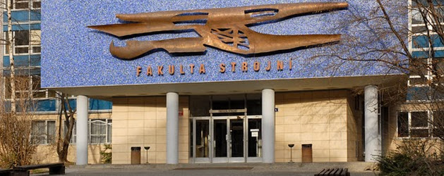

**FEL**